Resolución del Pleno del Instituto de Transparencia, Acceso a la Información Pública y Protección de Datos Personales del Estado de México y Municipios, con domicilio en Metepec, Estado de México, a treinta de agosto de dos mil veintitrés.
Visto el expediente formado con motivo del recurso de revisión 00649/INFOEM/IP/RR/2023, interpuesto por un particular de manera anónima, en lo sucesivo la parte Recurrente, en contra de la respuesta a su solicitud por parte del Partido de la Revolución Democrática, en lo sucesivo el Sujeto Obligado, se procede a dictar la presente resolución con base en los siguientes:
I. A N T E C E D E N T E S
1. Solicitud de acceso a la información. El dieciséis de enero del dos mil veintitrés, la parte Recurrente presentó, a través del Sistema de Acceso a la Información Mexiquense, en lo subsecuente el SAIMEX, ante el Sujeto Obligado, la solicitud de acceso a la información pública, a la que se le asignó el número 00001/PRD/IP/2023, mediante la cual requirió la información siguiente:
“Buenas tardes, me puede proporcionar una lista en excel con los nombres completos de las personas menores de 35 años que se registraron y resultaron electas para el período electoral 2022-2024 e forman parte del cabildo en alguno de los 125 municipios del estado.” (Sic) (Énfasis añadido)

Modalidad de Entrega: A través de SAIMEX.

2. Respuesta. El tres de febrero de dos mil veintitrés, el Sujeto Obligado remitió su respuesta a la solicitud de acceso a la información a través de SAIMEX, sustancialmente en los términos siguientes:
“En respuesta a la solicitud recibida, nos permitimos hacer de su conocimiento que con fundamento en el artículo 53, Fracciones: II, V y VI de la Ley de Transparencia y Acceso a la Información Pública del Estado de México y Municipios, le contestamos que:
Sea este el medio para enviar a usted un cordial saludo al tiempo que en atención a su solicitud de información pública; La presente Unidad de Transparencia da por desahogados cada uno de los cuestionamientos planteados en la presente. Informando que, adjuntos de ser el caso se envían las respuestas de las áreas intrapartidarias que dentro de sus atribuciones y/o funciones aportaron en la búsqueda exhaustiva de la información solicitada. Quedando atenta a cualquier duda o aclaración que se remita. ATENTAMENTE ¡DEMOCRACIA YA, PATRIA PARA TODOS! MERCEDES LUCERO VARGAS JAVIER TITULAR DE LA UNIDAD Y ENLACE DE TRANSPARENCIA ESTATAL
ATENTAMENTE
Lic. en C.P y A.P Mercedes Lucero Vargas Javier” (Sic)
Archivos adjuntos:
“RESPUESTA_SOLICITUD_01_PRD_IP_2023_UTE.pdf”: Documento de tres fojas en el que medularmente la Titular de la Unidad de Transparencia es quien otorga respuesta a la presente solicitud de información en los siguientes términos:
“En relación con el requerimiento de información citado me permito hacer de su conocimiento que, dentro de las obligaciones de Transparencia comunes y especificas de los Sujetos obligados fundadas en los artículos 92 y 100 de la Ley de Transparencia y Acceso a la Información Pública del Estado de México y Municipios; En su artículo 100, fracción XII se encuentran establecidas las “Demarcaciones electorales” mismas que, de acuerdo a los Lineamientos técnicos generales para la publicación, homologación y estandarización de la información de las obligaciones se refieren a: “XII. Las demarcaciones electorales en las que participen
Para dar cumplimiento a esta obligación se harán del dominio público las demarcaciones en las que los sujetos obligados del artículo 76 tengan presencia ejecutiva, legislativa o cuenten con estructura partidista, desglosando la información en: entidad federativa, distrito electoral, municipio o demarcación territorial, y periodo de representación” En ese sentido, se hace de su conocimiento que dicha información en alusión al principio de máxima publicidad puede ser verificada mediante el Portal de Información Pública de Oficio Mexiquense (IPOMEX) …
así mismo, en apoyo a usted remitimos anexo a la presente respuesta mediante formato Excel la información mencionada la cual, fue descargada de la propia plataforma en mención.
Ahora bien, respecto a (…) proporcionar una lista en excel con los nombres completos de las personas menores de 35 años (SIC), me refiero al Criterio 03/17 emitido por el INAI el cual señala:
“Criterio 03/17 No existe obligación de elaborar documentos ad hoc para atender las solicitudes de acceso a la información. Los artículos 129 de la Ley General de Transparencia y Acceso a la Información Pública y 130, párrafo cuarto, de la Ley Federal de Transparencia y Acceso a la Información Pública, señalan que los sujetos obligados deberán otorgar acceso a los documentos que se encuentren en sus archivos o que estén obligados a documentar, de acuerdo con sus facultades, competencias o funciones, conforme a las características físicas de la información o del lugar donde se encuentre. Por lo anterior, los sujetos obligados deben garantizar el derecho de acceso a la información del particular, proporcionando la información con la que cuentan en el formato en que la misma obre en sus archivos; sin necesidad de elaborar documentos ad hoc para atender las solicitudes de información”.
Robustese lo anterior, el artículo 12 de la Ley de Transparencia y Acceso a la Información Pública del Estado de México y Municipios mismo que señala:
“Artículo 12. Quienes generen, recopilen, administren, manejen, procesen, archiven o conserven información pública serán responsables de la misma en los términos de las disposiciones jurídicas aplicables. Los sujetos obligados sólo proporcionarán la información pública que se les requiera y que obre en sus archivos y en el estado en que ésta se encuentre. La obligación de proporcionar información no comprende el procesamiento de la misma, ni el presentarla conforme al interés del solicitante; no estarán obligados a generarla, resumirla, efectuar cálculos o practicar investigaciones”.
No obstante, en apoyo y atención de garantizar su derecho al acceso a la información pública a manera de orientación sugerimos dirija su solicitud de acceso a la información pública ante el Instituto Electoral del Estado de México o bien, realice una búsqueda personal a través de sus repositorios institucionales, cartográficos y estadisticos en el enlace https://www.ieem.org.mx/transparencia2/index.php mediante el cual, podrá encontrar pronta y puntualmente la información que usted requiere.” (Sic) (Énfasis añadido)
“info_Art100_12.xlsx”: Archivo en Excel que contiene 55 registros de personas que ostentan cargos de elección popular dentro de administraciones municipales.
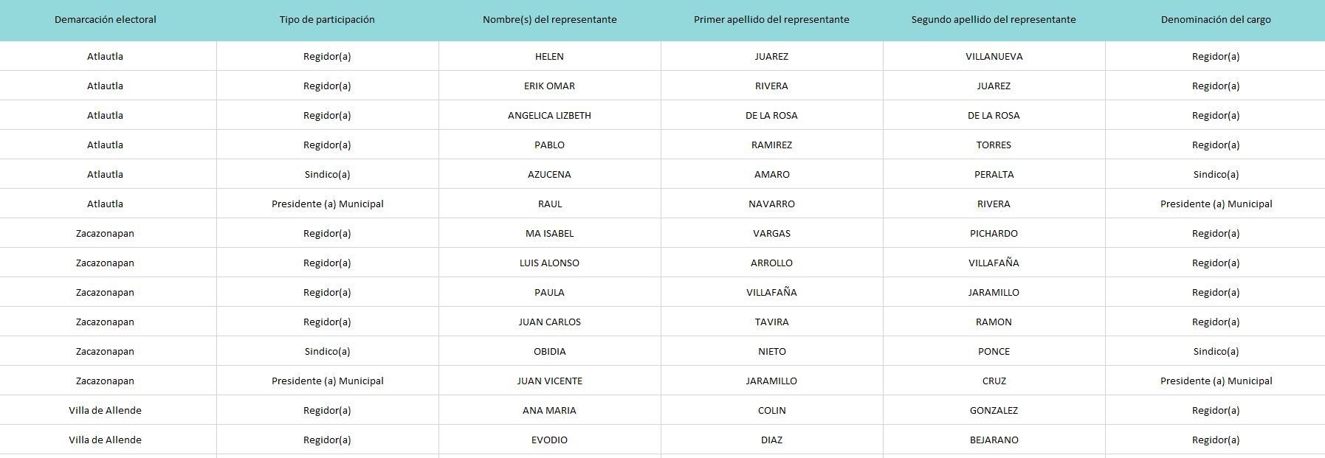
3. Interposición del recurso de revisión. Inconforme con los términos de la respuesta emitida por parte del Sujeto Obligado, el ocho de febrero de dos mil veintitrés, la parte Recurrente interpuso el recurso de revisión a través de SAIMEX, en donde se manifestó de la siguiente manera:
a) Acto impugnado:
“No da respuesta a mi solicitud de forma correcta y me adjunta un link en el cual no puedo encontrar la información que requiero, no estoy pidiendo datos personales para que me la nieguen.” (Sic)

b) Razones o motivos de inconformidad:
“No da respuesta a mi solicitud de forma correcta y me adjunta un link en el cual no puedo encontrar la información que requiero, no estoy pidiendo datos personales para que me la nieguen.” (Sic) (Énfasis añadido)

4. Turno. De conformidad con el artículo 185 fracción I de la Ley de Transparencia y Acceso a la Información Pública del Estado de México y Municipios vigente, el presente recurso de revisión se turnó por el sistema electrónico del Instituto de Transparencia, Acceso a la Información Pública y Protección de Datos Personales del Estado de México y Municipios, a la Comisionada Guadalupe Ramírez Peña, a efecto de que analizara sobre su admisión o su desechamiento.

5. Admisión del Recurso de Revisión. El trece de febrero de dos mil veintitrés, este Instituto de Transparencia, Acceso a la Información Pública y Protección de Datos Personales del Estado de México y Municipios, admitió a trámite el recurso de revisión que ahora se resuelve, dando un plazo máximo de siete días hábiles para que las partes manifestaran lo que a su derecho resultara conveniente, ofrecieran pruebas, formularan alegatos y el Sujeto Obligado presentara su informe justificado.
6. Manifestaciones. Durante este plazo, el Sujeto Obligado rindió su informe justificado el catorce de febrero de dos mil veintitrés, esto mediante los siguientes archivos electrónicos:
“INTEGRACION DE INTEGRANTES DE LOS AYUNTAMIENTOS 2021_IEEM.pdf”: Documento de 251 fojas en el que se aprecian los servidores públicos que resultaron electos para el periodo 2022-2024.
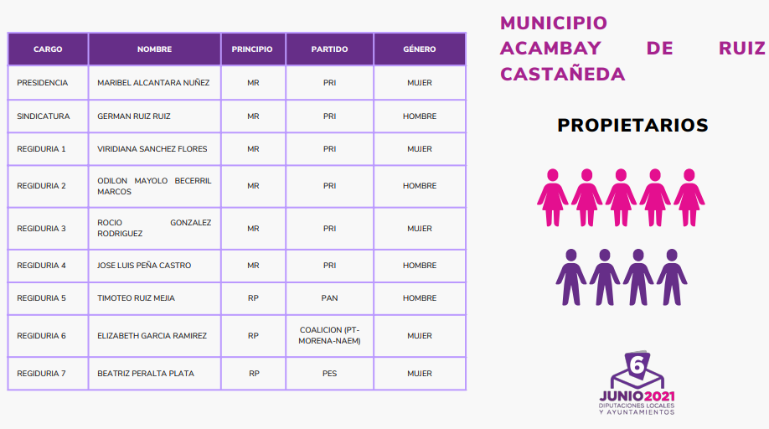
“MANIFESTACIONES_RR_00649_2023_PRD_EDOMEX.pdf”: Archivo electrónico de seis fojas en el que el Sujeto Obligado por conducto de la Titular de la Unidad de Transparencia refiere medularmente lo siguiente:
“No obstante, del acto impugnado se advierte y cito “(…) no da respuesta a mi solicitud de forma correcta y me adjunta un link (…)” sin embargo, obra necesario aclarar que, el enlace al que el recurrente alude es respecto a información que obra de la publicación de las obligaciones especificas de este sujeto obligado mediante Portal de Información Pública de Oficio Mexiquense (Ipomex) referidas en su artículo 100, fracción fracción XII de la Ley de Transparencia Local, misma que deviene de las demarcaciones electorales en las que participen y que en atención a la información requisitada por el ciudadano a través de su solicitud de información pública, esta puede ser examinada.
Sin embargo, es necesario aclarar que del alegato citado respecto a “(…) no puedo encontrar la información que requiero (…)” y que, puede interpretarse respecto a y, cito la solicitud primaria: “proporcionar una lista en excel con los nombres completos de las personas menores de 35 años (SIC).” Este instituto político aclaro mediante la respuesta de la solicitud de acceso a la información pública remitida lo siguiente:
1. Que no se cuenta con una base de datos a fin al requerimiento remitido ya que, los listados mediante los cuales, el Partido mantiene, resguarda, y genera documentalmente su archivo es mediante acuerdos remitidos por el Instituto Electoral del Estado de México, o bien, mediante los procesos de bases de documentación remitidos al Organo Técnico Electoral del Partido con acreditación Nacional, en ese sentido, este sujeto obligado se encontraba imposibilitado para el envio de información acorde a lo expedido por el recurrente. Por lo anterior, se hizo de conocimiento y se aclaro que de conformidad con el Criterio 03/17 emitido por el INAI se señala que “No existe obligación de elaborar documentos ad hoc para atender las solicitudes de acceso a la información”.” (Énfasis añadido)
“info_Art100_12.xlsx”: Remitió de nueva cuenta el documento en Excel en el que se aprecian los servidores públicos electos.
Por cuanto hace a la parte Recurrente, se tiene constancia que fue omisa en presentar sus alegatos, manifestaciones o cualquier manifestación que a su derecho conviniera, por lo que se tiene por precluido su derecho para tal efecto.
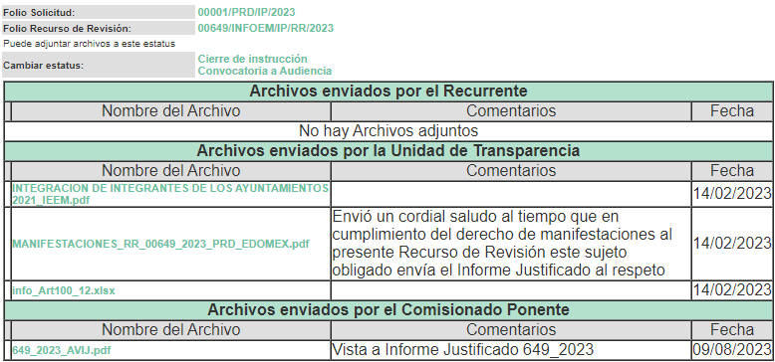
7.- Ampliación del plazo para emitir resolución. El nueve de agosto del año dos mil veintitrés, con fundamento en el artículo 181, párrafo tercero de la Ley de Transparencia y Acceso a la Información Pública del Estado de México y Municipios, se acordó la ampliación del plazo para su resolución.
Este organismo garante no pasa por alto justificar, que el plazo para emitir la resolución en el presente asunto encuentra justificación en el alto número de recursos de revisión recibidos dentro del año dos mil veintidós, que, en comparación con los recibidos el año dos mil veintiuno dentro del mismo periodo, se incrementó aproximadamente un 300%, circunstancia atípica que ha rebasado las capacidades técnicas y humanas del personal encargado de la proyección de las resoluciones a dichos medios de impugnación.

Por ello, es menester precisar que, si bien se ha excedido el plazo para resolver el presente medio de impugnación, de conformidad con la ley de la materia, el plazo para emitir la resolución se encuentra justificado en los elementos para medir la razonabilidad de asuntos conforme a los parámetros establecidos por diversos órganos jurisdiccionales federales, aplicables también en procedimientos análogos, como el que nos ocupa.

Así, en términos de lo que establecen los artículos 8.1 y 25 de la Convención Americana sobre Derechos Humanos, los recursos deben ser sencillos y resolverse en el menor tiempo posible, tomando en consideración la dilación total del procedimiento; esto es, en un plazo razonable.

En ese sentido, el legislador fijó los términos procesales en las leyes, de manera general, sin que pudiera prever la variada gama de casos que son resueltos por los órganos jurisdiccionales o cuasi jurisdiccionales, tanto por la complejidad de los hechos, como por el número de casos que conocen.

Por ello, excepcionalmente, si un asunto es resuelto con posterioridad a los plazos señalados por la norma debe analizarse la razonabilidad del tiempo necesario para su resolución, atentos a los siguientes criterios:

- Complejidad del Asunto: La complejidad de la prueba, la pluralidad de sujetos procesales, el tiempo transcurrido, las características y contexto del recurso.

- Actividad Procesal del interesado: Acciones u omisiones del interesado.
- Conducta de la Autoridad: Las Acciones u omisiones realizadas en el procedimiento. Así como si la autoridad actuó con la debida diligencia.
d) La afectación generada en la situación jurídica de la persona involucrada en el proceso: Violación a sus derechos humanos.

De modo que, cuando se trate de un asunto excepcional, por alguna o todas las características mencionadas; o bien, cuando el ingreso de asuntos al órgano jurisdiccional o cuasi jurisdiccional respectivo supere notoriamente al que podría considerarse normal, debe concluirse que es una excluyente de responsabilidad en relación con la actuación del funcionario, como ha acontecido en el caso que nos ocupa.

Argumento que encuentra sustento en la jurisprudencia P./J. 32/92 emitida por el Pleno de la Suprema Corte de Justicia de la Nación de rubro “TÉRMINOS PROCESALES. PARA DETERMINAR SI UN FUNCIONARIO JUDICIAL ACTUÓ INDEBIDAMENTE POR NO RESPETARLOS SE DEBE ATENDER AL PRESUPUESTO QUE CONSIDERÓ EL LEGISLADOR AL FIJARLOS Y LAS CARACTERÍSTICAS DEL CASO.”, visible en la Gaceta del Seminario Judicial de la Federación con el registro digital 205635.

Razones por las cuales cabe concluir que, la resolución al recurso de revisión se solventa hasta esta fecha, debido a que existe una excesiva carga de trabajo en desproporción a la capacidad de los recursos materiales y humanos con que cuenta este Instituto para atender la enorme demanda de usuarios que acuden para que se les garantice su Derecho de acceso a la información Pública y Protección de Datos Personales, aunado a la complejidad de los hechos a los que se refieren, así como al volumen del expediente, la extensión de los escritos y pruebas aportadas y desahogadas por las partes; lo que impide la tramitación de los recursos dentro de los términos legales previamente establecidos por la Ley, por tratarse de causas de fuerza mayor.

Al respecto, también son de considerar los criterios sostenidos por el Cuarto Tribunal Colegiado en Materia Administrativa del Primer Circuito, cuyos rubros y datos de identificación son los siguientes:

“PLAZO RAZONABLE PARA RESOLVER. DIMENSIÓN Y EFECTOS DE ESTE CONCEPTO CUANDO SE ADUCE EXCESIVA CARGA DE TRABAJO.” consultable en el Seminario Judicial de la Federación y su gaceta, con el registro digital 2002351.

“PLAZO RAZONABLE PARA RESOLVER. CONCEPTO Y ELEMENTOS QUE LO INTEGRAN A LA LUZ DEL DERECHO INTERNACIONAL DE LOS DERECHOS HUMANOS.”, visible en el Seminario Judicial de la Federación y su gaceta, con el registro digital 2002350.

Por ello, este organismo garante comprometido con la tutela de los derechos humanos confiados, señala que este exceso de plazo legal para resolver el presente asunto, resulta de carácter excepcional.

8. Cierre de instrucción. Una vez transcurrido el periodo otorgado a las partes para realizar sus manifestaciones y no habiendo documentos que integrar al expediente, el veintitrés de agosto de dos mil veintitrés, la Comisionada Ponente determinó el cierre de instrucción en términos de la fracción VI del artículo 185 de la Ley de Transparencia y Acceso a la Información Pública del Estado de México y Municipios.
En razón de que fue debidamente sustanciado el expediente electrónico y no existe diligencia pendiente de desahogo, se emite la Resolución que conforme a Derecho proceda, de acuerdo con los siguientes:
II. C O N S I D E R A N D O S

Primero. Competencia. El Instituto de Transparencia, Acceso a la Información Pública y Protección de Datos Personales del Estado de México y Municipios, es competente para conocer y resolver el presente recurso de revisión interpuesto por la parte Recurrente, conforme a lo dispuesto en los artículos 6, apartado A de la Constitución Política de los Estados Unidos Mexicanos; 5 párrafos trigésimo, segundo, trigésimo tercero y trigésimo cuarto fracciones IV y V de la Constitución Política del Estado Libre y Soberano de México; 2, fracción II; 29, 36 fracciones I y II; 176, 178, 181, 185, fracción I, 186 y 188 de la Ley Transparencia y Acceso a la Información Pública del Estado de México y Municipios; 9, fracciones I y XXIII y 11 del Reglamento Interior del Instituto de Transparencia, Acceso a la Información Pública y Protección de Datos Personales del Estado de México y Municipios.
Segundo. Oportunidad y Procedibilidad del Recurso de Revisión. Previo al estudio del fondo del asunto, se procede a analizar los requisitos de oportunidad y procedibilidad que debe reunir el recurso de revisión interpuesto, previstos en los artículos 178 y 180 de la Ley de Transparencia y Acceso a la Información Pública del Estado de México y Municipios.
El recurso de revisión fue interpuesto dentro del plazo de quince días hábiles, previsto en el artículo 178 de la Ley de Transparencia, toda vez que el Sujeto Obligado respondió a la solicitud de información el tres de febrero de dos mil veintitrés, mientras que el recurso de revisión se interpuso el ocho de febrero de dos mil veintitrés, esto es, el segundo día hábil posterior en que tuvo conocimiento de la respuesta impugnada.
En este sentido, al considerar la fecha en que se formuló la solicitud y la fecha en que respondió a esta el Sujeto Obligado; así como la fecha en que se interpuso el recurso de revisión, se concluye que el presente recurso de revisión se encuentra dentro de los márgenes temporales previstos las disposiciones legales referidas.
Asimismo, por cuanto hace a la procedibilidad del recurso de revisión, es de suma importancia señalar que la parte Recurrente omitió señalar nombre con el que desee ser identificado(a), como se advierte en el detalle de seguimiento del SAIMEX, no obstante lo anterior, no proporcionar el nombre no es motivo para archivar la solicitud de acceso a la información pública como concluida, conforme a lo previsto en el artículo 155, penúltimo párrafo de la Ley de Transparencia y Acceso a la Información Pública del Estado de México y Municipios que establece lo siguiente:
"Las solicitudes anónimas, con nombre incompleto o seudónimo serán procedentes para su trámite por parte del sujeto obligado ante quien se presente. No podrá requerirse información adicional con motivo del nombre proporcionado por el solicitante."
Así también, por cuanto hace a la procedibilidad del recurso de revisión, una vez realizado el análisis de los formatos de interposición del recurso, se concluye la acreditación plena de los elementos formales precisados por el artículo 180 de la Ley de Transparencia y Acceso a la Información Pública del Estado de México y Municipios, en atención a que fue presentado mediante el formato visible en el SAIMEX.
Ahora bien, resulta procedente la interposición del recurso, según lo aducido por la parte recurrente en sus razones o motivos de inconformidad, de acuerdo al artículo 179, fracciones I y IX de la Ley de Transparencia y Acceso a la Información Pública del Estado de México y Municipios; que a la letra dice:
“Artículo 179. El recurso de revisión es un medio de protección que la Ley otorga a los particulares, para hacer valer su derecho de acceso a la información pública, y procederá en contra de las siguientes causas:
I. La negativa a la información solicitada;
…
IX. La entrega o puesta a disposición de información en un formato incomprensible y/o no accesible para el solicitante;” (Énfasis añadido)
Tercero. Materia de la revisión. De la revisión a las constancias y documentos que obran en el expediente electrónico se advierte, que el tema sobre el que este Organismo Garante de Transparencia y Acceso a la Información se pronunciará será: verificar si la respuesta otorgada por el Sujeto Obligado es adecuada y suficiente para satisfacer el derecho de acceso a la información pública de la parte Recurrente, o en su defecto, en caso de ser procedente, ordenar la entrega de información oportuna.
Cuarto. Estudio del asunto. Antes de entrar al análisis de los pronunciamientos del Sujeto Obligado en la respuesta proporcionada, es necesario mencionar que el derecho de acceso a la información está consagrado en instrumentos internacionales de los cuales el Estado Mexicano se ha adherido, sin oponer reserva alguna sobre lo que nos interesa, adoptando dichas disposiciones al Derecho Interno, específicamente a nivel Constitucional, tal y como lo prevén los arábigos 1 párrafos primero, segundo y tercero y 6 apartado A fracciones I, II, III, IV, V, VI y VII que a la letra señalan:
Artículo 1o. En los Estados Unidos Mexicanos todas las personas gozarán de los derechos humanos reconocidos en esta Constitución y en los tratados internacionales de los que el Estado Mexicano sea parte, así como de las garantías para su protección, cuyo ejercicio no podrá restringirse ni suspenderse, salvo en los casos y bajo las condiciones que esta Constitución establece.
Las normas relativas a los derechos humanos se interpretarán de conformidad con esta Constitución y con los tratados internacionales de la materia favoreciendo en todo tiempo a las personas la protección más amplia.
Todas las autoridades, en el ámbito de sus competencias, tienen la obligación de promover, respetar, proteger y garantizar los derechos humanos de conformidad con los principios de universalidad, interdependencia, indivisibilidad y progresividad. En consecuencia, el Estado deberá prevenir, investigar, sancionar y reparar las violaciones a los derechos humanos, en los términos que establezca la ley
[…]
“Artículo 6o.
[...]
A. Para el ejercicio del derecho de acceso a la información, la Federación y las entidades federativas, en el ámbito de sus respectivas competencias, se regirán por los siguientes principios y bases:
I. Toda la información en posesión de cualquier autoridad, entidad, órgano y organismo de los Poderes Ejecutivo, Legislativo y Judicial, órganos autónomos, partidos políticos, fideicomisos y fondos públicos, así como de cualquier persona física, moral o sindicato que reciba y ejerza recursos públicos o realice actos de autoridad en el ámbito federal, estatal y municipal, es pública y sólo podrá ser reservada temporalmente por razones de interés público y seguridad nacional, en los términos que fijen las leyes. En la interpretación de este derecho deberá prevalecer el principio de máxima publicidad. Los sujetos obligados deberán documentar todo acto que derive del ejercicio de sus facultades, competencias o funciones, la ley determinará los supuestos específicos bajo los cuales procederá la declaración de inexistencia de la información.
II. La información que se refiere a la vida privada y los datos personales será protegida en los términos y con las excepciones que fijen las leyes.
III. Toda persona, sin necesidad de acreditar interés alguno o justificar su utilización, tendrá acceso gratuito a la información pública, a sus datos personales o a la rectificación de éstos.
IV. Se establecerán mecanismos de acceso a la información y procedimientos de revisión expeditos que se sustanciarán ante los organismos autónomos especializados e imparciales que establece esta Constitución.
V. Los sujetos obligados deberán preservar sus documentos en archivos administrativos actualizados y publicarán, a través de los medios electrónicos disponibles, la información completa y actualizada sobre el ejercicio de los recursos públicos y los indicadores que permitan rendir cuenta del cumplimiento de sus objetivos y de los resultados obtenidos.
VI. Las leyes determinarán la manera en que los sujetos obligados deberán hacer pública la información relativa a los recursos públicos que entreguen a personas físicas o morales.
VII. La inobservancia a las disposiciones en materia de acceso a la información pública será sancionada en los términos que dispongan las leyes. [...]
Esto es, que cualquier persona tiene el derecho al acceso de la información pública, información que consiste en aquella que sea generada, obtenida, adquirida, transformada, administrada o en posesión de los Sujetos Obligados, como así también lo señala la Ley de Transparencia y Acceso a la Información Pública del Estado de México y Municipios en su artículo 4, que toda la información generada, obtenida, adquirida, transformada, administrada o en posesión de los sujetos obligados, es pública y accesible, de manera permanente a cualquier persona, privilegiando el principio de máxima publicidad, como así lo establece dicha determinación, que a continuación se transcribe para un mejor entendimiento:
“Artículo 4. El derecho humano de acceso a la información pública es la prerrogativa de las personas para buscar, difundir, investigar, recabar, recibir y solicitar información pública, sin necesidad de acreditar personalidad ni interés jurídico.
Toda la información generada, obtenida, adquirida, transformada, administrada o en posesión de los sujetos obligados es pública y accesible de manera permanente a cualquier persona, en los términos y condiciones que se establezcan en los tratados internacionales de los que el Estado mexicano sea parte, en la Ley General, la presente Ley y demás disposiciones de la materia, privilegiando el principio de máxima publicidad de la información. Solo podrá ser clasificada excepcionalmente Ley de Transparencia y Acceso a la Información Pública del Estado de México y Municipios 29 como reservada temporalmente por razones de interés público, en los términos de las causas legítimas y estrictamente necesarias previstas por esta Ley.
Los sujetos obligados deben poner en práctica, políticas y programas de acceso a la información que se apeguen a criterios de publicidad, veracidad, oportunidad, precisión y suficiencia en beneficio de los solicitantes.”(Sic)
De lo precedente, se desprende que los Sujetos Obligados tiene la obligación o deber de atender las solicitudes de acceso a la información pública que se les hagan de su conocimiento y proporcionar la información pública que obren en su poder como así lo establece el artículo 12 de la Ley de Transparencia y Acceso a la Información Pública del Estado de México y Municipios, el cual a la letra dice:
“Artículo 12. Quienes generen, recopilen, administren, manejen, procesen, archiven o conserven información pública serán responsables de la misma en los términos de las disposiciones jurídicas aplicables.
Los sujetos obligados sólo proporcionarán la información pública que se les requiera y que obre en sus archivos y en el estado en que ésta se encuentre. La obligación de proporcionar información no comprende el procesamiento de la misma, ni el presentarla conforme al interés del solicitante; no estarán obligados a generarla, resumirla, efectuar cálculos o practicar investigaciones.”
Es decir, que el derecho de acceso a la información pública se satisface en aquellos casos en que se entregue documento en que conste la información requerida, toda vez que, los Sujetos Obligados no tienen el deber de generar, poseer o administrar la información pública con el grado de detalle solicitado; esto es, que no tienen el deber de generar un documento ad hoc, para satisfacer el derecho de acceso a la información pública, como así lo establece el criterio 03/17 emitido por el Instituto Nacional de Transparencia, Acceso a la Información Pública y Protección de Datos Personales, el cual señala lo siguiente:
03/17
“NO EXISTE OBLIGACIÓN DE ELABORAR DOCUMENTOS AD HOC PARA ATENDER LAS SOLICITUDES DE ACCESO A LA INFORMACIÓN.
Los artículos 129 de la Ley General de Transparencia y Acceso a la Información Pública y 130, párrafo cuarto, de la Ley Federal de Transparencia y Acceso a la Información Pública, señalan que los sujetos obligados deberán otorgar acceso a los documentos que se encuentren en sus archivos o que estén obligados a documentar, de acuerdo con sus facultades, competencias o funciones, conforme a Las características físicas de la información o del lugar donde se encuentre. Por lo anterior, los sujetos obligados deben garantizar el derecho de acceso a la información del particular, proporcionando la información con la que cuentan en el formato en que la misma obre en sus archivos; sin necesidad de elaborar documentos ad hoc para atender las solicitudes de información."(Sic)
Por otra parte, y aunado a lo antepuesto, el último párrafo del artículo 24 de la Ley de la materia, dispone que los Sujetos Obligados sólo proporcionarán la información pública que generen, administren o posean en el ejercicio de sus atribuciones; por consiguiente, la información pública se encuentra a disposición de cualquier persona, lo que implica que es deber de los Sujetos Obligados, garantizar el Derecho de Acceso a la Información Pública.
Siempre y cuando no se trate de información reservada o clasificada, que difundirla pondría en riesgo la seguridad jurídica y física del titular de la información, debiendo tener audacia los Sujetos Obligados para cuidar esta información a través del acuerdo clasificatorio del comité de transparencia y la versión pública que emita el servidor público habilitado de cada Sujeto Obligado; como así se establece en la Ley de Transparencia y Acceso a la Información Pública del Estado de México y Municipios.
En conclusión, el derecho de acceso a la información pública, consiste en que la información solicitada conste en un documento en cualquiera de sus formas, a saber: expedientes, reportes, estudios, actas, resoluciones, oficios, correspondencia, acuerdos, directivas, directrices, circulares, contratos, convenios, instructivos, notas, memorandos, estadísticas o bien, cualquier otro registro que documente el ejercicio de las facultades, funciones y competencias de los Sujetos Obligados; los que, podrán estar en cualquier medio, sea escrito, impreso, sonoro, visual, electrónico, informático u holográfico de conformidad con el artículo 3, fracción XI de la Ley de la materia, el cual señala lo siguiente:
“Artículo 3. Para los efectos de la presente Ley se entenderá por:
…
XI. Documento: Los expedientes, reportes, estudios, actas, resoluciones, oficios, correspondencia, acuerdos, directivas, directrices, circulares, contratos, convenios, instructivos, notas, memorandos, estadísticas o bien, cualquier otro registro que documente el ejercicio de las facultades, funciones y competencias de los sujetos obligados, sus servidores públicos e integrantes, sin importar su fuente o fecha de elaboración. Los documentos podrán estar en cualquier medio, sea escrito, impreso, sonoro, visual, electrónico, informático u holográfico…”
Siendo aplicable, el Criterio de interpretación en el orden administrativo número 0002-11, emitido por Acuerdo del Pleno del Instituto de Transparencia y Acceso a la Información Pública del Estado de México y Municipios; publicado en el Periódico Oficial del Gobierno del Estado Libre y Soberano de México “Gaceta del Gobierno”, el diecinueve de octubre de dos mil once, cuyo rubro y texto refieren lo siguiente:
“CRITERIO 0002-11
INFORMACIÓN PÚBLICA, CONCEPTO DE, EN MATERIA DE TRANSPARENCIA. INTERPRETACIÓN SISTEMÁTICA DE LOS ARTÍCULOS 2°, FRACCIÓN V, XV, Y XVI, 3°, 4°, 11 Y 41. De conformidad con los artículos antes referidos, el derecho de acceso a la información pública, se define en cuanto a su alcance y resultado material, el acceso a los archivos, registros y documentos públicos, administrados, generados o en posesión de los órganos u organismos públicos, en virtud del ejercicio de sus funciones de derecho público, sin importar su fuente, soporte o fecha de elaboración.
En consecuencia el acceso a la información se refiere a que se cumplan cualquiera de los siguientes tres supuestos:
- Que se trate de información registrada en cualquier soporte documental, que en ejercicio de las atribuciones conferidas, sea generada por los Sujetos Obligados;
- Que se trate de información registrada en cualquier soporte documental, que en ejercicio de las atribuciones conferidas, sea administrada por los Sujetos Obligados, y
3. Que se trate de información registrada en cualquier soporte documental, que en ejercicio de las atribuciones conferidas, se encuentre en posesión de los Sujetos Obligados.” (Énfasis añadido)
De ahí que el Sujeto Obligado cuenta con el deber de satisfacer las solicitudes de acceso a la información que le sean formuladas y entregar la información pública que obre en sus archivos; más aún si la misma se trata de información pública de oficio la cual se relaciona con aquella que se genere de acuerdo con sus facultades, atribuciones señaladas por la Ley en la materia, así como de interés público, es decir, aquella que resulta relevante o beneficiosa para la sociedad y no simplemente de interés individual, y cuya divulgación resulta útil para que el público comprenda las actividades que llevan a cabo los Sujetos Obligados.
En la solicitud de información materia del presente recurso, la parte solicitante requirió al Sujeto Obligado lo siguiente:

- Una lista en Excel con los nombres completos de las personas menores de 35 años que se registraron y resultaron electas para el período electoral 2022-2024 y forman parte del cabildo en alguno de los 125 municipios del estado.

El Sujeto Obligado en respuesta manifestó lo siguiente:
“En relación con el requerimiento de información citado me permito hacer de su conocimiento que, dentro de las obligaciones de Transparencia comunes y especificas de los Sujetos obligados fundadas en los artículos 92 y 100 de la Ley de Transparencia y Acceso a la Información Pública del Estado de México y Municipios; En su artículo 100, fracción XII se encuentran establecidas las “Demarcaciones electorales” mismas que, de acuerdo a los Lineamientos técnicos generales para la publicación, homologación y estandarización de la información de las obligaciones se refieren a: “XII. Las demarcaciones electorales en las que participen
Para dar cumplimiento a esta obligación se harán del dominio público las demarcaciones en las que los sujetos obligados del artículo 76 tengan presencia ejecutiva, legislativa o cuenten con estructura partidista, desglosando la información en: entidad federativa, distrito electoral, municipio o demarcación territorial, y periodo de representación” En ese sentido, se hace de su conocimiento que dicha información en alusión al principio de máxima publicidad puede ser verificada mediante el Portal de Información Pública de Oficio Mexiquense (IPOMEX) …
así mismo, en apoyo a usted remitimos anexo a la presente respuesta mediante formato Excel la información mencionada la cual, fue descargada de la propia plataforma en mención.
Ahora bien, respecto a (…) proporcionar una lista en excel con los nombres completos de las personas menores de 35 años (SIC), me refiero al Criterio 03/17 emitido por el INAI el cual señala:
“Criterio 03/17 No existe obligación de elaborar documentos ad hoc para atender las solicitudes de acceso a la información. Los artículos 129 de la Ley General de Transparencia y Acceso a la Información Pública y 130, párrafo cuarto, de la Ley Federal de Transparencia y Acceso a la Información Pública, señalan que los sujetos obligados deberán otorgar acceso a los documentos que se encuentren en sus archivos o que estén obligados a documentar, de acuerdo con sus facultades, competencias o funciones, conforme a las características físicas de la información o del lugar donde se encuentre. Por lo anterior, los sujetos obligados deben garantizar el derecho de acceso a la información del particular, proporcionando la información con la que cuentan en el formato en que la misma obre en sus archivos; sin necesidad de elaborar documentos ad hoc para atender las solicitudes de información”.
Robustese lo anterior, el artículo 12 de la Ley de Transparencia y Acceso a la Información Pública del Estado de México y Municipios mismo que señala:
…
No obstante, en apoyo y atención de garantizar su derecho al acceso a la información pública a manera de orientación sugerimos dirija su solicitud de acceso a la información pública ante el Instituto Electoral del Estado de México o bien, realice una búsqueda personal a través de sus repositorios institucionales, cartográficos y estadisticos en el enlace https://www.ieem.org.mx/transparencia2/index.php mediante el cual, podrá encontrar pronta y puntualmente la información que usted requiere.” (Sic) (Énfasis añadido)
Asimismo, adjuntó el archivo electrónico “info_Art100_12.xlsx”, mismo que se encuentra en formato Excel y contiene 55 registros de personas que ostentan cargos de elección popular dentro de administraciones municipales.
En esta tesitura, una vez conocida la respuesta emitida por el Sujeto Obligado, la parte Recurrente, al no estar conforme con los términos de la misma, interpuso el recurso de revisión que nos ocupa, donde señaló en sus razones o motivos de inconformidad lo siguiente: “No da respuesta a mi solicitud de forma correcta y me adjunta un link en el cual no puedo encontrar la información que requiero, no estoy pidiendo datos personales para que me la nieguen.” (Sic) (Énfasis añadido), es decir, su inconformidad medularmente versa sobre la entrega de información incompleta.
Así las cosas, durante la etapa de manifestaciones, se tiene que el Sujeto Obligado remitió su informe justificado que consta en lo siguiente:
“INTEGRACION DE INTEGRANTES DE LOS AYUNTAMIENTOS 2021_IEEM.pdf”: Documento de 251 fojas en el que se aprecian los servidores públicos que resultaron electos para el periodo 2022-2024.
“MANIFESTACIONES_RR_00649_2023_PRD_EDOMEX.pdf”: Archivo electrónico de seis fojas en el que el Sujeto Obligado por conducto de la Titular de la Unidad de Transparencia refiere medularmente lo siguiente:
“No obstante, del acto impugnado se advierte y cito “(…) no da respuesta a mi solicitud de forma correcta y me adjunta un link (…)” sin embargo, obra necesario aclarar que, el enlace al que el recurrente alude es respecto a información que obra de la publicación de las obligaciones especificas de este sujeto obligado mediante Portal de Información Pública de Oficio Mexiquense (Ipomex) referidas en su artículo 100, fracción fracción XII de la Ley de Transparencia Local, misma que deviene de las demarcaciones electorales en las que participen y que en atención a la información requisitada por el ciudadano a través de su solicitud de información pública, esta puede ser examinada.
Sin embargo, es necesario aclarar que del alegato citado respecto a “(…) no puedo encontrar la información que requiero (…)” y que, puede interpretarse respecto a y, cito la solicitud primaria: “proporcionar una lista en excel con los nombres completos de las personas menores de 35 años (SIC).” Este instituto político aclaro mediante la respuesta de la solicitud de acceso a la información pública remitida lo siguiente:
1. Que no se cuenta con una base de datos a fin al requerimiento remitido ya que, los listados mediante los cuales, el Partido mantiene, resguarda, y genera documentalmente su archivo es mediante acuerdos remitidos por el Instituto Electoral del Estado de México, o bien, mediante los procesos de bases de documentación remitidos al Organo Técnico Electoral del Partido con acreditación Nacional, en ese sentido, este sujeto obligado se encontraba imposibilitado para el envio de información acorde a lo expedido por el recurrente. Por lo anterior, se hizo de conocimiento y se aclaro que de conformidad con el Criterio 03/17 emitido por el INAI se señala que “No existe obligación de elaborar documentos ad hoc para atender las solicitudes de acceso a la información”.” (Énfasis añadido)
“info_Art100_12.xlsx”: Remitió de nueva cuenta el documento en Excel en el que se aprecian los servidores públicos electos.
En este mismo acto, por cuanto hace a la parte Recurrente, se tiene que esta fue omisa en presentar sus alegatos, manifestaciones o cualquier argumento que a su derecho conviniera, por lo tanto, se tiene por precluido su derecho para tal efecto.
Acotado lo anterior, es necesario señalar que el presente análisis se centrará a dos aspectos: determinar si el Sujeto Obligado debe generar la información a tal grado de detalle como lo requiere la persona solicitante y en un segundo momento, analizar la información proporcionada en respuesta e informe justificado, por lo tanto, se procede al estudio conforme a estos dos apartados señalados.
1. De la facultad del Sujeto Obligado para generar la información a tal grado de detalle.
En primera instancia, conviene traer a colación el contenido normativo de los artículos 26 párrafo segundo, 207 párrafo primero y 232 párrafos primero y tercero de la Ley General de Instituciones y Procedimientos Electorales los cuales establecen lo siguiente:

“Artículo 26.
…
2. Los municipios serán gobernados por un Ayuntamiento de elección popular directa, conformado por una Presidencia Municipal y el número de integrantes que determine la Constitución y la ley de cada entidad, así como los órganos político-administrativos, según la legislación aplicable en la Ciudad de México.

En el registro de las candidaturas a los cargos de presidente o presidenta, alcalde o alcaldesa, concejalías, regidurías y sindicaturas de los Ayuntamientos, los partidos políticos deberán garantizar el principio de paridad de género.

Las fórmulas de candidaturas deberán considerar suplentes del mismo género que la persona propietaria.
…
Artículo 207.
1. El proceso electoral es el conjunto de actos ordenados por la Constitución y esta Ley, realizados por las autoridades electorales, los partidos políticos, así como la ciudadanía, que tiene por objeto la renovación periódica de quienes integran los Poderes Legislativo y Ejecutivo tanto federal como de las entidades federativas, de quienes integran los ayuntamientos en los estados de la República y las Alcaldías en la Ciudad de México. En la elección e integración de los Ayuntamientos y Alcaldías existirá la paridad de género tanto vertical como horizontal.
…
Artículo 232.
1. Corresponde a los partidos políticos nacionales el derecho de solicitar el registro de candidatos a cargos de elección popular, sin perjuicio de las candidaturas independientes en los términos de esta Ley.
…
3. Los partidos políticos promoverán y garantizarán la paridad entre los géneros en la postulación de candidaturas a los cargos de elección popular para la integración del Congreso de la Unión, los Congresos de las Entidades Federativas, las planillas de Ayuntamientos y de las Alcaldías.”
Es de precisar que dichos preceptos jurídicos establecen la participación de los Partidos Políticos en los Procesos Electorales con el objetivo de renovar periódicamente los poderes Ejecutivo y Legislativo, del orden federal y de las entidades federativas, así como de quienes integran los ayuntamientos y las Alcaldías en la Ciudad de México, en todo momento observando el principio de paridad de género en postulación de candidaturas a los cargos de elección popular.

Siendo conveniente subrayar que, al referirnos a cargos de elección popular, en el ámbito de la administración pública en México son: regidores, síndicos y presidente municipal, gobernador o presidente de la República y en el ámbito legislativo son: diputados locales y federales, así como senadores de la República.

En ese contexto es oportuno traer a colación lo dispuesto por los artículos 3 numerales 1 y 4, 23 numeral 1 incisos a), b), e) y f), 34 numeral 2 inciso d), 87 numeral 2 y 91 numeral 1 inciso c) de la Ley General de Partidos Políticos, misma que se cita a continuación:
”Artículo 3.
1. Los partidos políticos son entidades de interés público con personalidad jurídica y patrimonio propios, con registro legal ante el Instituto Nacional Electoral o ante los Organismos Públicos Locales, y tienen como fin promover la participación del pueblo en la vida democrática, contribuir a la integración de los órganos de representación política y, como organizaciones de ciudadanos, hacer posible el acceso de éstos al ejercicio del poder público.

4. Cada partido político determinará y hará públicos los criterios para garantizar la paridad de género en las candidaturas a legislaturas federales y locales, así como en la integración de los Ayuntamientos y de las Alcaldías, en el caso de la Ciudad de México. Éstos deberán ser objetivos y asegurar condiciones de igualdad sustantiva entre mujeres y hombres.

Artículo 23.
1. Son derechos de los partidos políticos:

a) Participar, conforme a lo dispuesto en la Constitución y las leyes aplicables, en la preparación, desarrollo y vigilancia del proceso electoral;
b) Participar en las elecciones conforme a lo dispuesto en la Base I del artículo 41 de la Constitución, así como en esta Ley, la Ley General de Instituciones y Procedimientos Electorales y demás disposiciones en la materia;
…
e) Organizar procesos internos para seleccionar y postular candidaturas en las elecciones garantizando la participación de mujeres y hombres en igualdad de condiciones, en los términos de esta Ley y las leyes federales o locales aplicables;
f) Formar coaliciones, frentes y fusiones, las que en todo caso deben ser aprobadas por el órgano de dirección nacional que establezca el Estatuto de cada uno de los Partidos Políticos, en los términos de esta Ley y las leyes generales o locales aplicables;
…
Artículo 34
…
2. Son asuntos internos de los partidos políticos:
…
d) Los procedimientos y requisitos para la selección de sus precandidatos y candidatos a cargos de elección popular;
…
Artículo 87.
…
2. Los Partidos Políticos nacionales y locales pueden formar coaliciones para las elecciones por la vía de la mayoría relativa de gubernaturas, de jefatura de Gobierno, de diputaciones, de legislaturas locales, de ayuntamientos de municipios y de las alcaldías de las demarcaciones territoriales de Ciudad de
México.
Artículo 91.
1. El convenio de coalición contendrá en todos los casos:
…
c) El procedimiento que seguirá cada partido para la selección de los candidatos que serán postulados por la coalición;”

Estas disposiciones legales establecen que los partidos políticos tienen como finalidad promover la participación del pueblo en la vida democrática del país, así como contribuir a la integración de los órganos de representación política y como organizaciones de ciudadanos, hacer posible el acceso de éstos al ejercicio del poder público, así como participar en la preparación, desarrollo y vigilancia de los Procesos Electorales y de las Elecciones, asimismo de seleccionar y postular candidaturas que serán elegidas a través de procesos internos que establezcan los métodos y requisitos para la selección de estas y de su derecho a signar coaliciones par su participación en estos.

En armonía con lo anterior debemos observar lo dispuesto por los artículos 248 y 252 párrafo primero del Código Electoral del Estado de México mismos que señalan, lo siguiente:

“Artículo 248. Los partidos políticos tienen el derecho de solicitar el registro de candidatas o candidatos a cargos de elección popular, sin perjuicio de las candidaturas independientes en los términos de este Código.
…
Artículo 252. La solicitud de registro de candidaturas deberá señalar el partido político o coalición que las postula y los siguientes datos del candidato:
I. Apellido paterno, apellido materno y nombre completo.
II. Lugar y fecha de nacimiento.
III. Domicilio y tiempo de residencia en el mismo.
IV. Ocupación.
V. Clave de la credencial para votar.
VI. Cargo para el que se postula.
Los candidatos a diputados e integrantes de ayuntamientos que busquen reelegirse en sus cargos, deberán acompañar una carta que especifique los periodos para los que han sido electos en ese cargo y la manifestación de estar cumpliendo los límites establecidos por la Constitución Federal y la Local.
La solicitud de propietarios y suplentes deberá acompañarse de la declaración de aceptación de la candidatura, copia del acta de nacimiento y de la credencial para votar, así como de la constancia de residencia.
El partido político postulante deberá manifestar por escrito que los candidatos cuyo registro solicitan, fueron seleccionados de conformidad con las normas estatutarias del propio partido.” (Énfasis añadido)
Bajo este tenor de ideas, de la consulta a los Estatutos que rigen al Partido de la Revolución Democrática, se advierte que para poder ser considerado candidato interno, es decir, de este partido político o externo, en otras palabras, una persona que no se encuentra formalmente afiliada al partido político, deberán colmarse una serie de requisitos, los cuales se insertan a continuación:
“Artículo 64. Serán requisitos para ser candidata o candidato interno:
a) Cumplir con los requisitos que exige la Constitución y las leyes electorales del ámbito de que se trate;
b) Estar inscrito en el Listado Nominal de las personas afiliadas al Partido;
c) Se comprometen a promover, sostener y difundir durante la campaña en la que participen la plataforma electoral y el voto a favor del Partido;
d) Separarse mediante licencia o renuncia del cargo como integrante de las Direcciones Ejecutivas en cualquiera de sus ámbitos, al momento de la fecha de registro interno del Partido;
e) Haber tomado los cursos de formación política y administración específicos para el cargo que se postula;
f) Presentar su Declaración Patrimonial ante la Unidad de Transparencia del ámbito Nacional o Estatal;
g) En caso de que el Consejo Nacional determine la inclusión en las listas de representación proporcional a algún integrante de los sectores indígena, migrante y de jóvenes, los aspirantes que soliciten su registro a la candidatura deberán presentar la documentación que acredite su pertinencia al momento del registro, en el caso de la diversidad sexual, con la libre manifestación de quien lo solicite
Artículo 65. Los requisitos que deberá cubrir la o el candidato externo son:
a) Dar su consentimiento por escrito;
b) Comprometerse a no renunciar a la candidatura;
c) Suscribir un compromiso político público con la Dirección Nacional Ejecutiva del Partido en procesos federales y con la Dirección Estatal Ejecutiva en los procesos locales;
d) Promover durante la campaña la plataforma electoral y el voto a favor del Partido;
e) Durante la campaña, coordinarse con los órganos políticos o instancias electorales del Partido y, en caso de existir diferencias, canalizarlas a través de los órganos y procedimientos que correspondan;
f) De resultar electos, observar los principios, postulados políticos, programáticos y las normas estatutarias en materia de relación del Partido con las y los legisladores y gobernantes que hayan sido postulados por el Partido, así como los lineamientos que éste acuerde para el desempeño de su cargo; y
g) Las personas que hayan sido dirigentes, representantes públicos y funcionarias o funcionarios de gobierno de otros partidos políticos, sólo podrán ser postuladas en candidaturas externas del Partido, siempre y cuando presenten previamente al registro que corresponda su renuncia por escrito al partido político respectivo y hagan pública la misma, no hayan sido responsables de hechos de represión, corrupción o narcotráfico.” (Énfasis añadido)
Finalmente el artículo 119 de la Constitución Política del Estado Libre y Soberano de México, que establece los requisitos para a ser miembro propietario o suplente de un ayuntamiento y que a la letra dice:

Artículo 119.- Para ser miembro propietario o suplente de un ayuntamiento se requiere:
I. Ser mexicana o mexicano, ciudadana o ciudadano del Estado, en pleno ejercicio de sus derechos;
II. Ser mexiquense con residencia efectiva en el municipio no menor a un año o vecino del mismo, con residencia efectiva en su territorio no menor a tres años, anteriores al día de la elección; y
III. Ser de reconocida probidad y buena fama pública.
IV. No estar condenada o condenado por sentencia ejecutoriada por el delito de violencia política contra las mujeres en razón de género;
V. No estar inscrito en el Registro de Deudores Alimentarios Morosos en el Estado, ni en otra entidad federativa, y
VI. No estar condenada o condenado por sentencia ejecutoriada por delitos de violencia familiar, contra la libertad sexual o de violencia de género.
Teniendo todo lo anteriormente citado en cuenta, se abordan a las siguientes conclusiones:
- El propio Código Electoral y los Estatutos del Partido de la Revolución Democrática señalan expresamente que las candidaturas se otorgan a los afiliados y también a los candidatos externos, bajo ciertas formalidades, no obstante, de un análisis al marco normativo que regula a esta institución de carácter político no se mandata que deba generarse una base de datos o algún documento seccionado por edades.

- El marco normativo analizado no establece una edad determinada como requisito condicionante para ser candidato a un cargo de elección popular, tan es así que la propia Constitución local señala que únicamente debe contarse con el ejercicio pleno de los derechos, es decir, a partir de la mayoría de edad.
Es por lo anterior que este Instituto concluye que no se cuenta con la fuente obligacional para ordenar al Sujeto Obligado la entrega de un documento a tal grado de detalle, por lo tanto, ordenar la entrega de un documento con esa desagregación solicitada, implicaría procesar la información, lo cual contraviene al contenido del artículo 12 de la Ley de Transparencia y Acceso a la Información Pública del Estado de México y Municipios; es de precisar que durante su informe justificado, el Sujeto Obligado hizo valer esta situación al manifestar que “…no se cuenta con una base de datos a fin al requerimiento remitido ya que, los listados mediante los cuales, el Partido mantiene, resguarda, y genera documentalmente su archivo es mediante acuerdos remitidos por el Instituto Electoral del Estado de México, o bien, mediante los procesos de bases de documentación remitidos al Organo Técnico Electoral del Partido con acreditación Nacional, en ese sentido, este sujeto obligado se encontraba imposibilitado para el envio de información acorde a lo expedido por el recurrente. Por lo anterior, se hizo de conocimiento y se aclaro que de conformidad con el Criterio 03/17 emitido por el INAI se señala que “No existe obligación de elaborar documentos ad hoc para atender las solicitudes de acceso a la información”,
Es por lo anteriormente expuesto que únicamente se mandatará a los sujetos obligados la entrega de documentos que efectivamente se encuentren constreñidos a generar, no así aquellos de los que no se desprenda una fuente obligacional clara, por lo anterior, no se puede perder de vista que el derecho de acceso a la información pública se satisface en aquellos casos en que se entregue el soporte documental en que conste la información pública, sin la necesidad de elaborar documentos ad hoc; lo cual, toma sustento en el artículo 160 de la Ley de Transparencia y Acceso a la Información Pública del Estado de México y Municipios, el cual refiere que los Sujetos Obligados deberán entregar la información que obre en sus archivos; sin embargo, se aprecia que el Sujeto Obligado, elaboró un documento ad hoc para dar cabal cumplimiento al derecho de acceso a la información del particular aún y cuando no es una obligación de las autoridades tal y como lo señala el Criterio de Interpretación 03/17, emitido por el Pleno del Instituto Nacional de Transparencia, Acceso a la Información y Protección de Datos Personales, INAI, que dice:
“No existe obligación de elaborar documentos ad hoc para atender las solicitudes de acceso a la información. Los artículos 129 de la Ley General de Transparencia y Acceso a la Información Pública y 130, párrafo cuarto, de la Ley Federal de Transparencia y Acceso a la Información Pública, señalan que los sujetos obligados deberán otorgar acceso a los documentos que se encuentren en sus archivos o que estén obligados a documentar, de acuerdo con sus facultades, competencias o funciones, conforme a las características físicas de la información o del lugar donde se encuentre. Por lo anterior, los sujetos obligados deben garantizar el derecho de acceso a la información del particular, proporcionando la información con la que cuentan en el formato en que la misma obre en sus archivos; sin necesidad de elaborar documentos ad hoc para atender las solicitudes de información.”
2. De la información proporcionada en respuesta e informe justificado por el Sujeto Obligado.
Una vez que se analizó que el Sujeto Obligado efectivamente no cuenta con atribuciones de carácter normativas que le obliguen a generar una base de datos conforme a los requisitos señalados por la parte solicitante es que se procede al análisis de la respuesta e informe justificado proporcionados:
- Respuesta:
Durante esta etapa procesal, el Sujeto Obligado manifestó lo siguiente: “En relación con el requerimiento de información citado me permito hacer de su conocimiento que, dentro de las obligaciones de Transparencia comunes y especificas de los Sujetos obligados fundadas en los artículos 92 y 100 de la Ley de Transparencia y Acceso a la Información Pública del Estado de México y Municipios; En su artículo 100, fracción XII se encuentran establecidas las “Demarcaciones electorales” mismas que, de acuerdo a los Lineamientos técnicos generales para la publicación, homologación y estandarización de la información de las obligaciones se refieren a: “XII. Las demarcaciones electorales en las que participen.
Para dar cumplimiento a esta obligación se harán del dominio público las demarcaciones en las que los sujetos obligados del artículo 76 tengan presencia ejecutiva, legislativa o cuenten con estructura partidista, desglosando la información en: entidad federativa, distrito electoral, municipio o demarcación territorial, y periodo de representación” En ese sentido, se hace de su conocimiento que dicha información en alusión al principio de máxima publicidad puede ser verificada mediante el Portal de Información Pública de Oficio Mexiquense (IPOMEX) …”, proporcionando para tal efecto una liga electrónica en la que puede consultar la información solicitada, misma que fue revisada por este Organismo Garante, obteniendo así, lo siguiente:
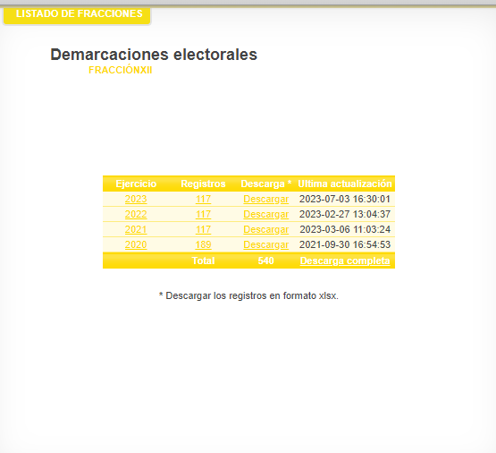
Aunado a esta circunstancia, también le remitió un archivo en formato excel en el que obran de manera general registros de los servidores públicos electos representando al partido de la revolución democrática que resultaron electos para el periodo 2022-2024, se inserta un extracto de la información vertida para mayor referencia: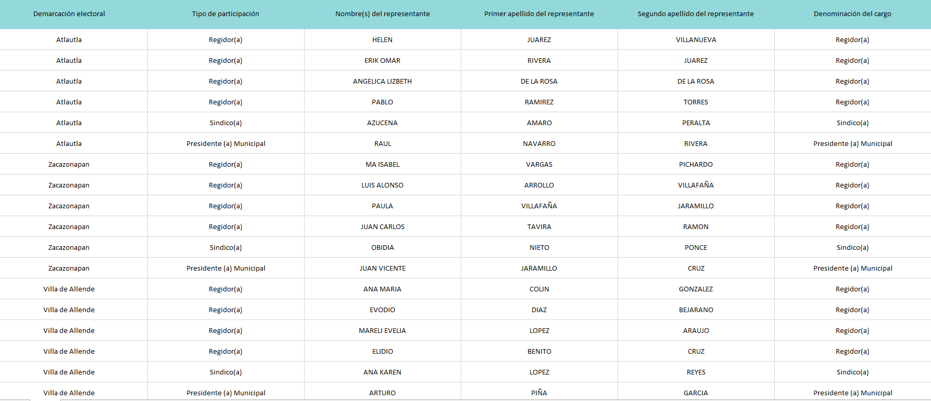
Dichos elementos corresponden a aquellos que se encuentran constreñidos a proporcionar conforme a la Ley de Transparencia y Acceso a la Información Pública del Estado de México y Municipios, la cual en su artículo 100, correspondiente a las obligaciones de transparencia específicas de los Sujetos Obligados, señala que los partidos políticos deberán a poner a disposición del público lo siguiente:
“Artículo 100. Los partidos políticos nacionales acreditados para participar en elecciones locales y los partidos locales, en cuanto hace a sus órganos directivos estatales y municipales, las agrupaciones políticas y las personas jurídicas colectivas constituidas en asociación civil creadas por los ciudadanos que pretendan postular su candidatura independiente, según corresponda, deberán poner a disposición del público y actualizar la siguiente información:
…
XII. Las demarcaciones electorales en las que participen;”
Para dar cumplimiento a esta disposición normativa, los Lineamientos Técnicos Generales para la publicación, homologación y estandarización de la información de las obligaciones establecidas en el Título Quinto y en la fracción IV del artículo 31 de la Ley General de Transparencia y Acceso a la Información Pública, que deben de difundir los sujetos obligados en los portales de Internet y en la Plataforma Nacional de Transparencia, señalan que deberán atenderse los siguientes criterios de contenido:
“XII. Las demarcaciones electorales en las que participen
Para dar cumplimiento a esta obligación se harán del dominio público las demarcaciones en las que los sujetos obligados del artículo 76 tengan presencia ejecutiva, legislativa o cuenten con estructura partidista, desglosando la información en: entidad federativa, distrito electoral, municipio o demarcación territorial, y periodo de representación.
Periodo de actualización: semestral
Conservar en el sitio de Internet: información vigente y la correspondiente a los tres ejercicios anteriores
Aplica a: Partidos políticos nacionales y locales, agrupaciones políticas nacionales y asociaciones civiles creadas por ciudadanos que pretenden postular su candidatura independiente
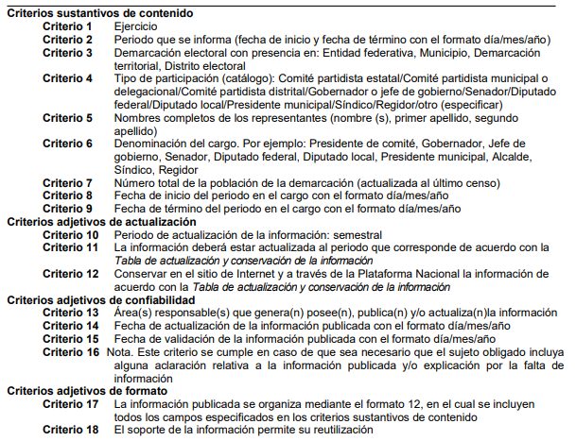
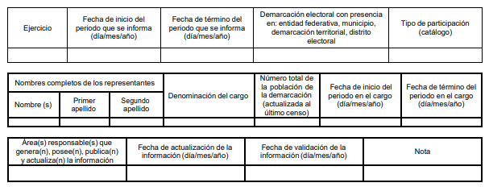

Atentos a lo insertado con anterioridad, se observa que dentro de los elementos a publicar en esta fracción, se contempla el nombre del representante, cargo que ostenta, número de población del territorio, fecha de inicio y término del periodo en el cargo, etc, sin embargo, destaca el hecho de que no se incluye la edad, por lo tanto, se refuerza el argumento central respecto de que el Sujeto Obligado no cuenta con la obligación de elaborar un documento ad hoc en el que se asiente este dato particularmente y para colmar la pretensión de la persona solicitante bastará con que haga entrega de la información tal y como obra en sus archivos.
Debemos recordar que si bien es cierto, la inconformidad de la parte Recurrente versa sobre la liga electrónica proporcionada, no menos cierto es que si abre pero implicaría realizar una búsqueda, sin embargo, no podemos perder de vista el hecho de que el Sujeto Obligado también proporcionó un documento en formato excel en el que obra la información peticionada.
- Informe Justificado

Una vez admitido el medio de impugnación que nos ocupa, durante la etapa de informe justificado, el Sujeto Obligado ratificó los términos de la respuesta inicial, sin embargo, también adjuntó un documento emitido por el Instituto Electoral del Estado de México en el que se aprecia la integración de los ayuntamientos de los 125 municipios del Estado de México derivado de la elección del 6 de junio de 2021, es decir, de aquellos que ostentarán cargos de elección popular para el periodo 2022-2024; en ese sentido, este Instituto procedió a consultar su contenido y en un ejercicio de compulsa entre lo remitido en respuesta e informe justificado, se aprecia que ambos coinciden en contenido, se inserta un ejemplo a continuación para mayor referencia:

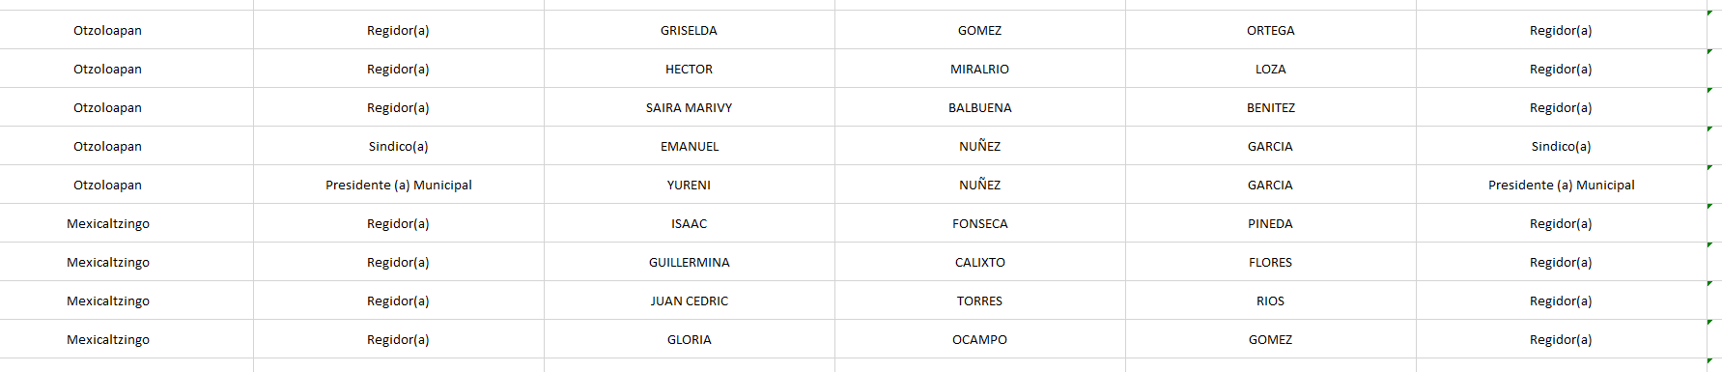


En tal tesitura, se advierte que las manifestaciones vertidas por el particular en su escrito recursal se desvirtúan al analizar la respuesta e informe justificado, pues el Sujeto Obligado proporcionó en todo momento la información que obra en sus archivos y que en términos de la ley se encuentra mandatado a generar, por lo tanto, derivado de un análisis exhaustivo, en el presente asunto se determina que se atendió a cabalidad el requerimiento de información.
En ese orden de ideas, se determina que los agravios hechos valer por la parte Recurrente devienen INFUNDADOS y, por lo tanto, resulta procedente CONFIRMAR la respuesta emitida por el Sujeto Obligado, en términos de la fracción II del artículo 186 de la Ley de Transparencia y Acceso a la Información Pública del Estado de México y Municipios.

Así, con fundamento en lo prescrito en los artículos 5 párrafos trigésimo segundo, trigésimo tercero y trigésimo cuarto fracciones IV y V de la Constitución Política del Estado Libre y Soberano de México; 2, fracción II; 29, 36 fracciones I y II; 176, 178, 181, 185, fracción I, 186 y 188 de la Ley de Transparencia y Acceso a la Información Pública del Estado de México y Municipios, este Pleno:
R E S U E L V E:

Primero. Resultan infundados los motivos de inconformidad aducidos por el Recurrente en el recurso de revisión 00649/INFOEM/IP/RR/2023; por lo que, en términos de los argumentos señalados en el Considerando Cuarto, se CONFIRMA la respuesta emitida por el Sujeto Obligado.

Segundo. Notifíquese, vía SAIMEX, al Titular de la Unidad de Transparencia del Sujeto Obligado, la presente resolución para su conocimiento.

Tercero. Notifíquese, a la parte Recurrente la presente resolución vía SAIMEX, así como que de conformidad con lo establecido en el artículo 196 de la Ley de Transparencia y Acceso a la Información Pública del Estado de México y Municipios podrá impugnarla vía Juicio de Amparo en los términos de las leyes aplicables.
ASÍ LO APROBÓ POR UNANIMIDAD DE VOTOS EL PLENO DEL INSTITUTO DE TRANSPARENCIA, ACCESO A LA INFORMACIÓN PÚBLICA Y PROTECCIÓN DE DATOS PERSONALES DEL ESTADO DE MEXICO Y MUNICIPIOS, CONFORMADO POR LOS COMISIONADOS JOSÉ MARTÍNEZ VILCHIS; MARÍA DEL ROSARIO MEJÍA AYALA, SHARON CRISTINA MORALES MARTÍNEZ, LUIS GUSTAVO PARRA NORIEGA Y GUADALUPE RAMÍREZ PEÑA; EN LA TRIGÉSIMA PRIMERA SESIÓN ORDINARIA CELEBRADA EL TREINTA DE AGOSTO DE DOS MIL VEINTITRÉS, ANTE EL SECRETARIO TÉCNICO DEL PLENO ALEXIS TAPIA RAMÍREZ.

Consultable en: http://sil.gobernacion.gob.mx/Glosario/definicionpop.php?ID=31#:~:text=Se%20refiere%20al%20derecho%20y,popular%20ni%20uno%20de%20la

